Baudokumentation MS Finnmarken Teil III

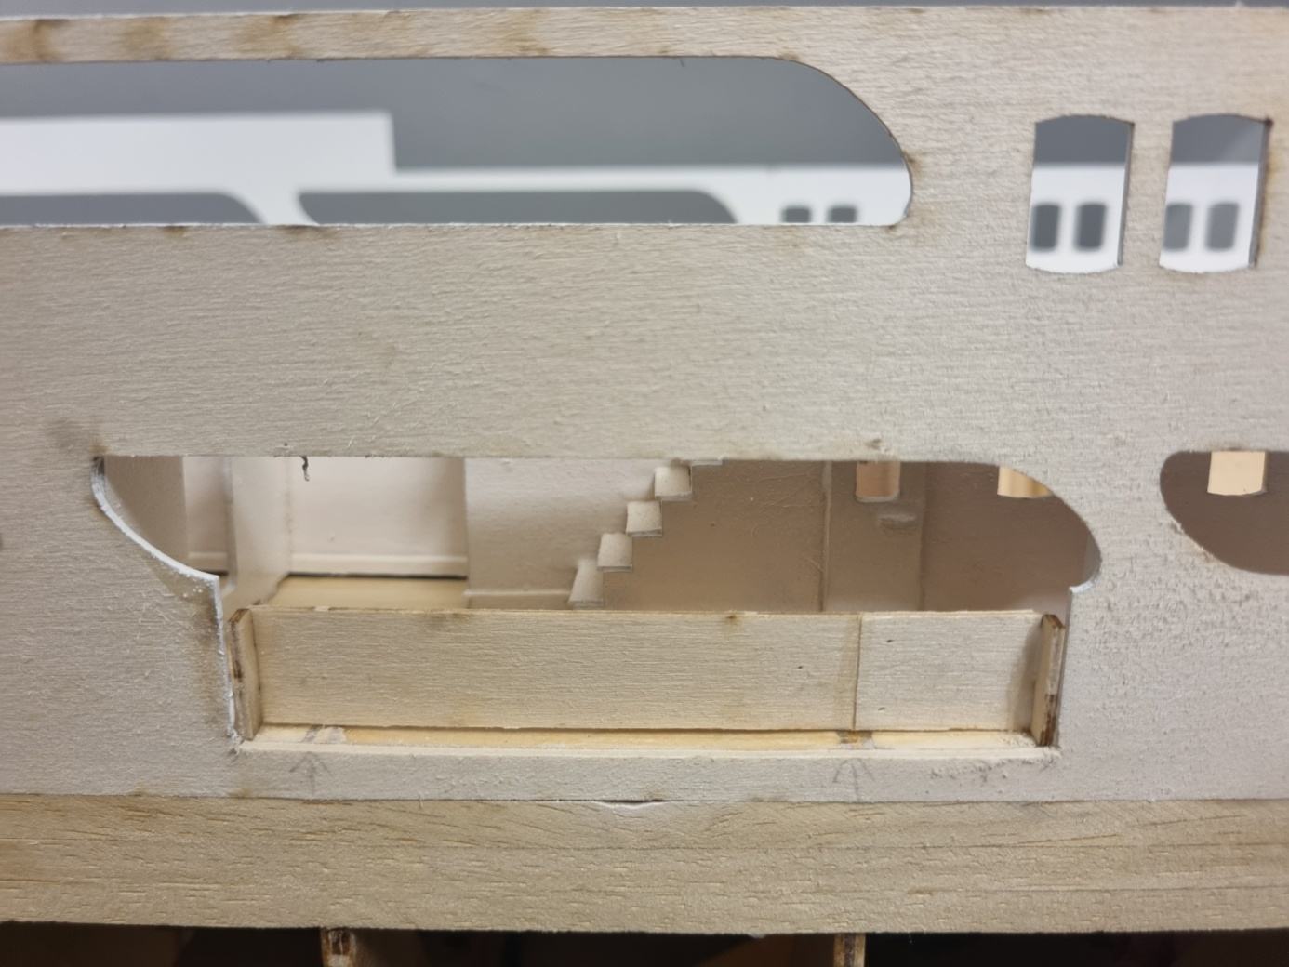
Anprobe des modifizierten Bauteils. Der endgültige Einbau erfolgt erst nach der Lackierung
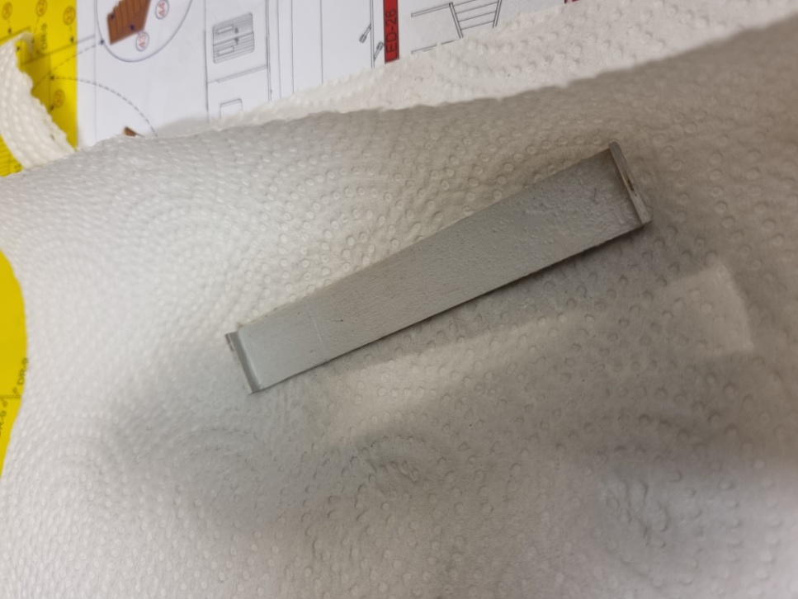
Hier schon mal die Grundierung mit Primer
Als nächstes verschleißen wir einen Spalt, der beim Einbau der beiden hinteren Schanzkleider entstand:
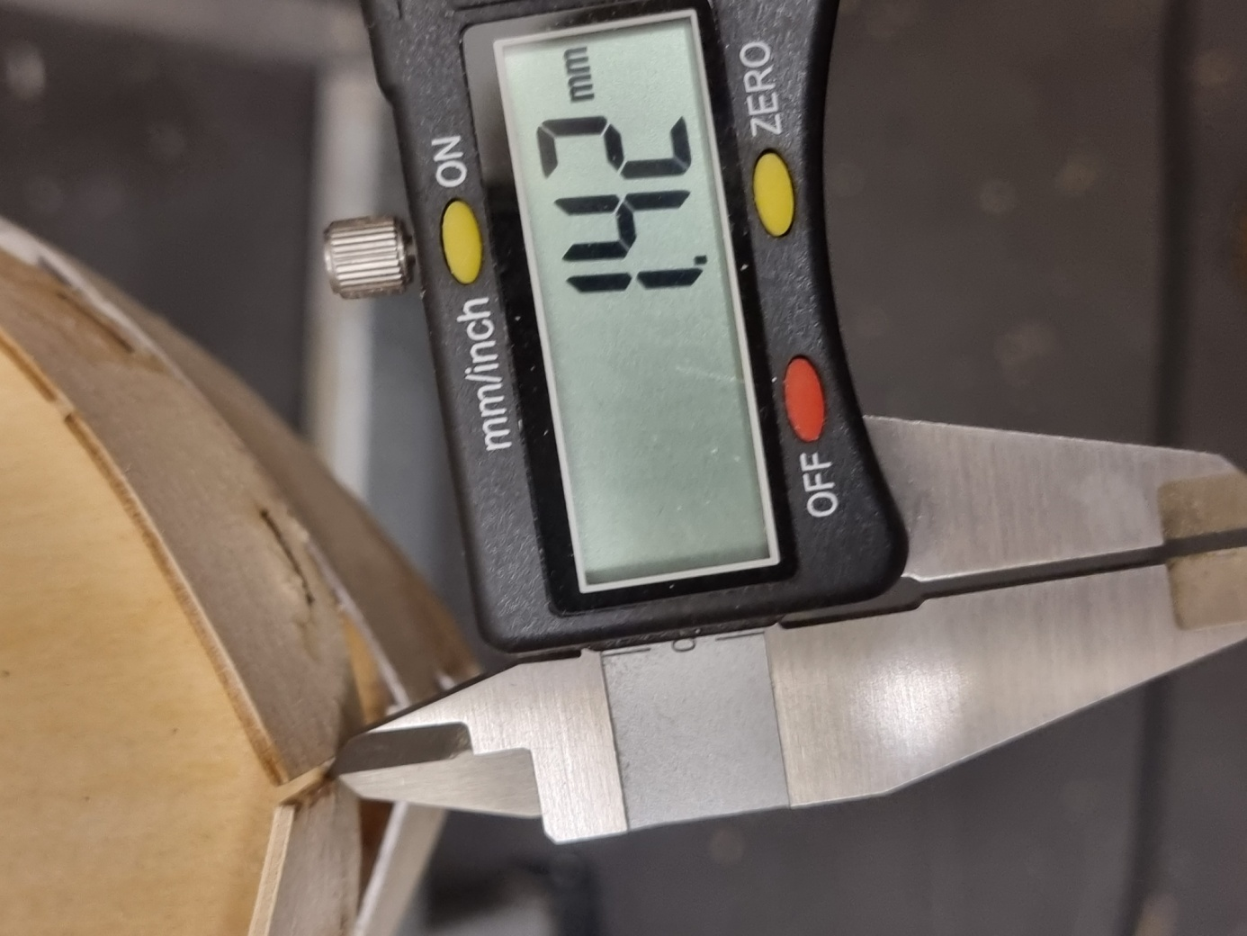
Bevor wir ein entsprechendes Abfallstück aus Sperrholz zuschneiden, wird die Spaltbreite exakt gemessen.
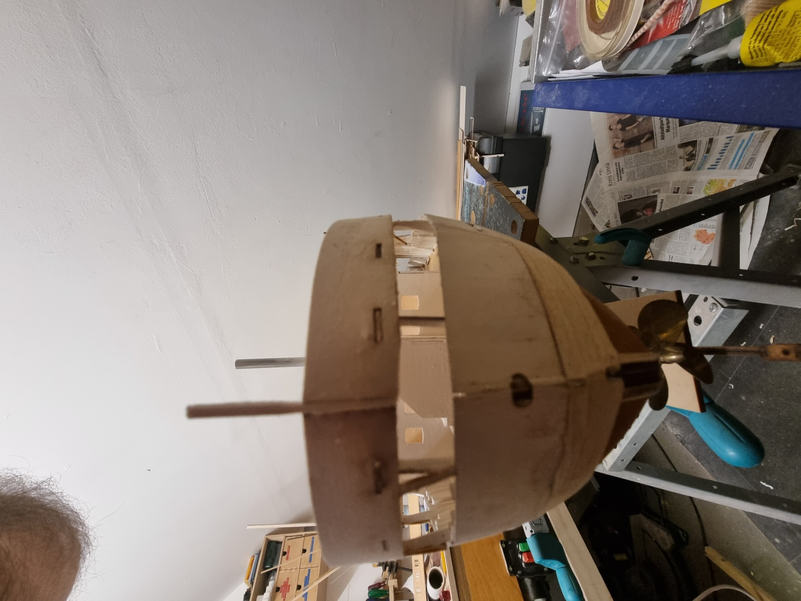
Diese rFüllstreifen wird anschließend abgelängt und dann alles sauber verschliffen. Das gilt auch für die hier sichtbare ungleichmässige Höhe der Schanzkleider. Diese Ungenauigkeit ist nicht auf Baufehler zurückzuführen, denn der Sitz der Bauteile ist vorgegeben. Keine Angst: Wir machen das alles noch „schön“!
Um in diesem Baubericht den Lesern auch Fortschritte präsentieren zu können, habe ich zuvor einige (zeitraubende) Detailarbeiten übersprungen. Dies müssen wir nun nachholen:
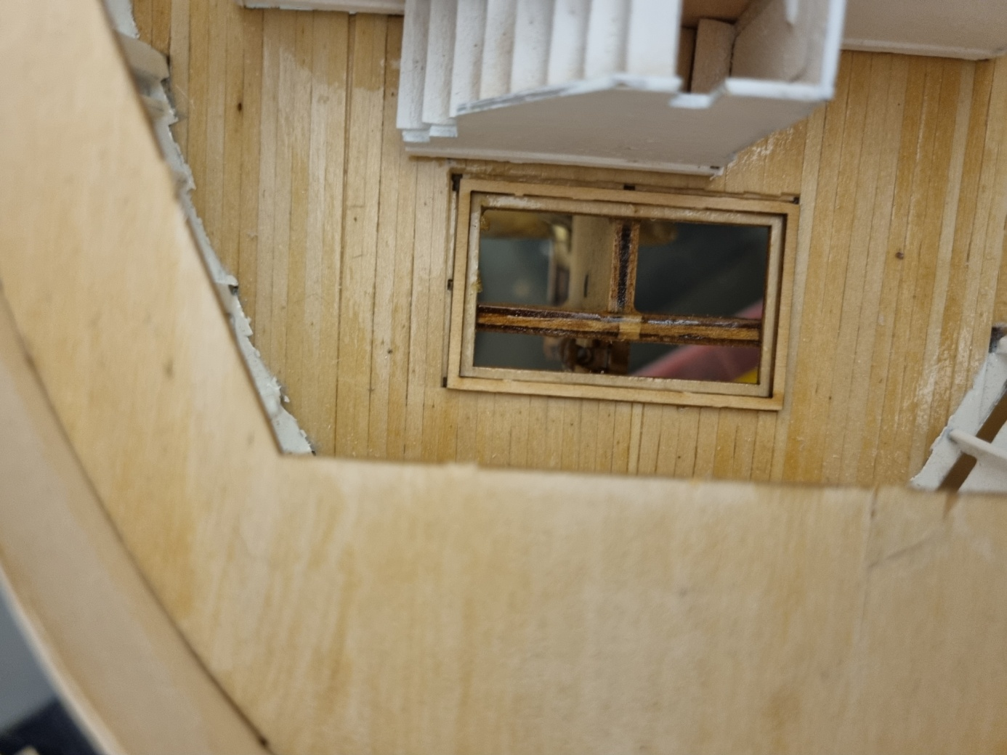
Im unteren Deck wird ein Rahmen in die Öffnung am Heck eingeklebt. Verschlossen wird dies später mit einem Gitter aus Sperrholz. Dieses darf aber jetzt noch nicht eingeklebt werden, weil wir zuvor noch das Ruder und dessen Anlenkung einbauen müssen. Dafür benötigen wir diese Öffnung!
Als nächstes bauen wir die vorbereitete Ankerkette ein:
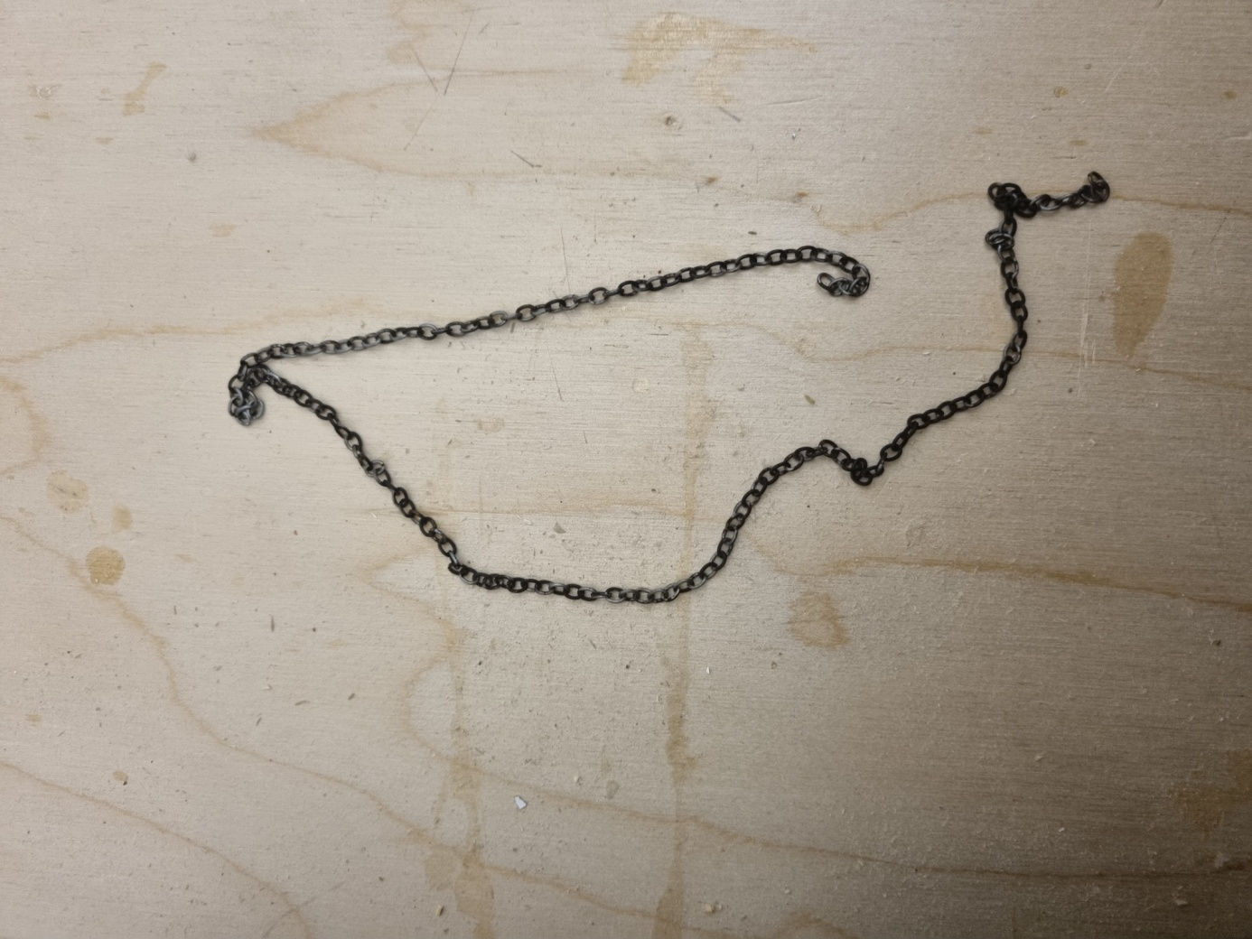
Die Ankerkette wird vor dem Einbau bruniert. Hierzu legen wir sie 3 bis 4 Stunden in ein spezielles Brunierungsbad, denn wird wollen ja keine messingfarbene Ankerkette!
Ic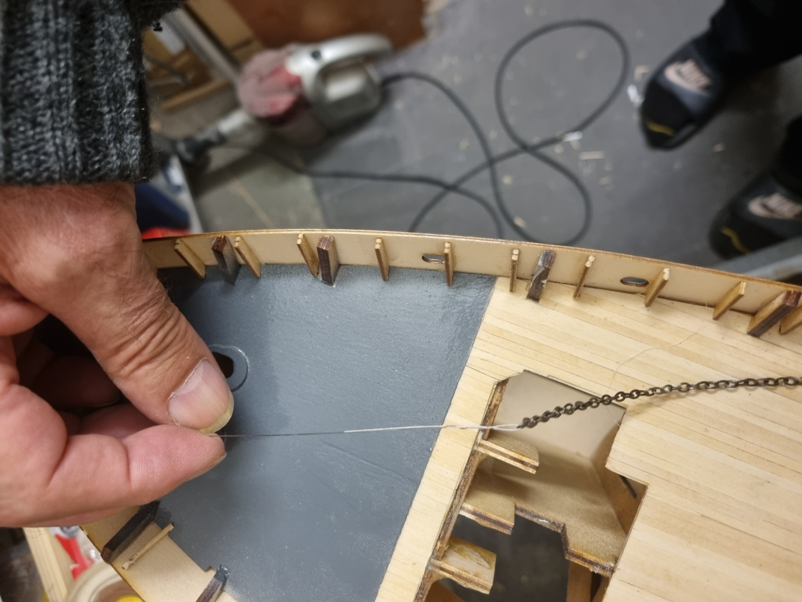
Ich habe die Ankerkette auf beiden Seiten mit einem dünnen Draht eingefädelt!
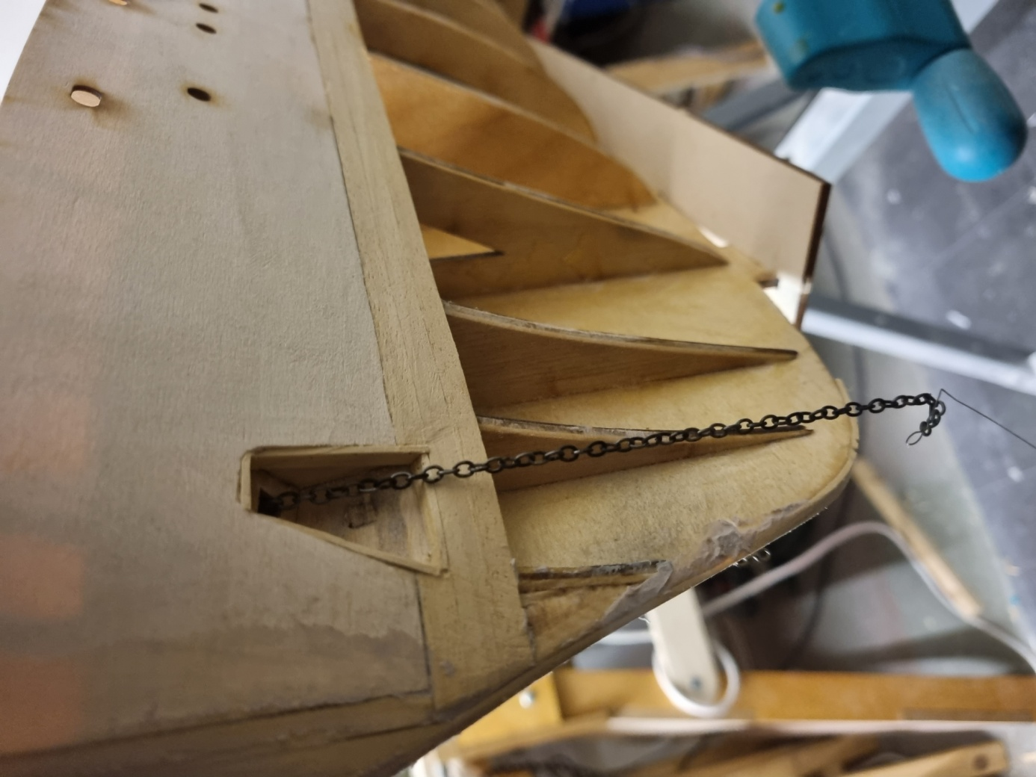
Die Ankerketten werden jetzt erst einmal provisorisch fixiert, damit sie nicht wieder herausrutschen können.
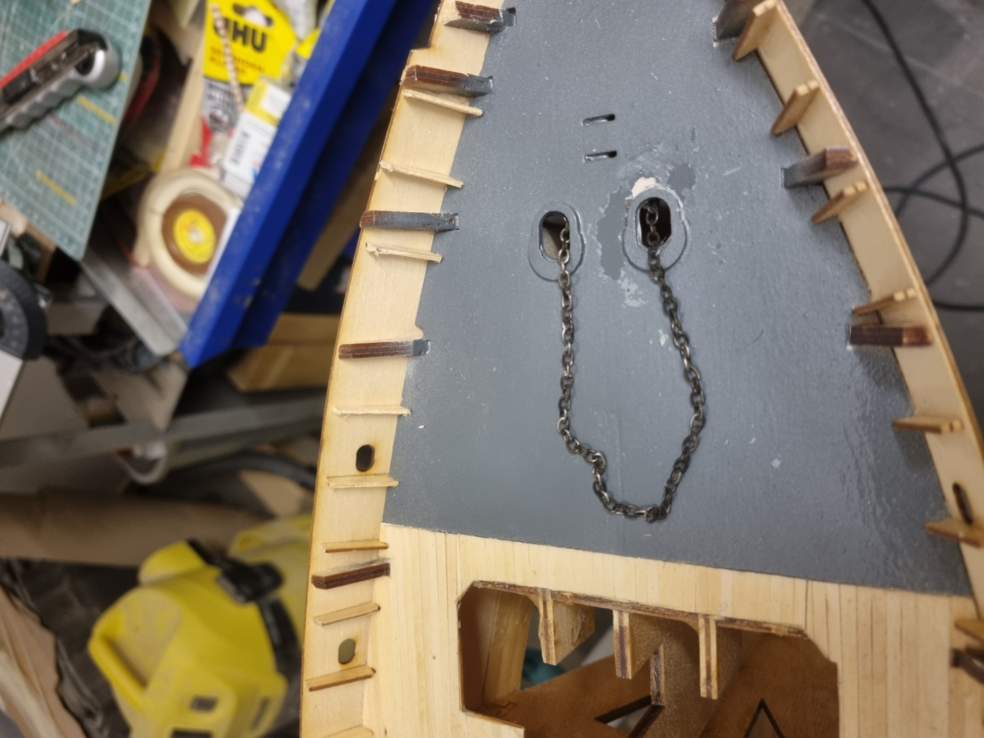
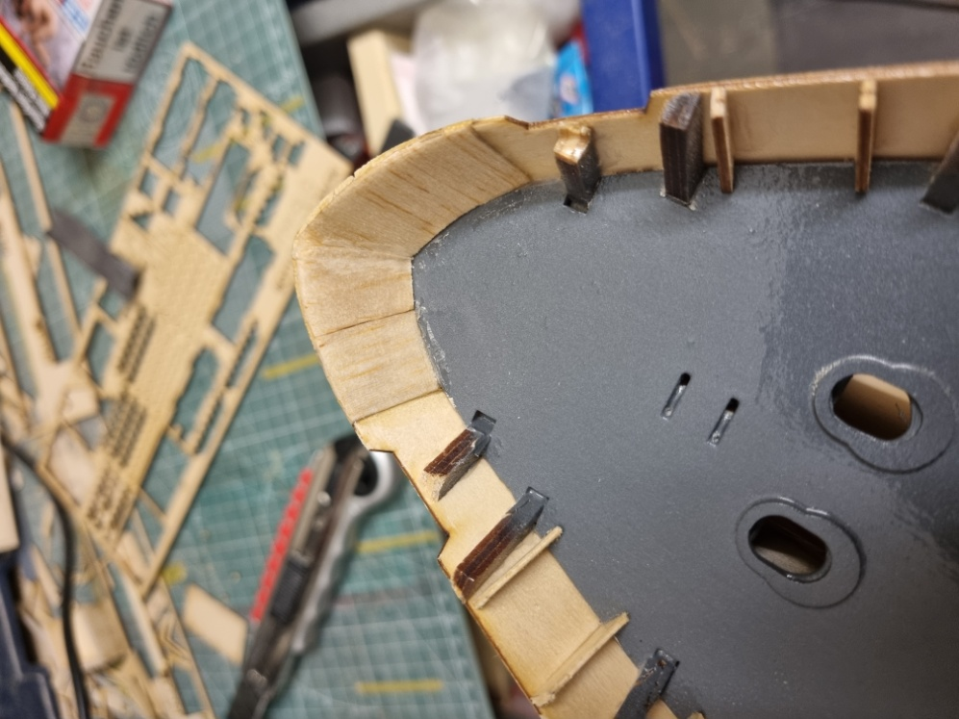
Die Verstärkung im Bugbereich wird nunmehr mehrfach mit Porenfüller gestrichen und sauber verschliffen!
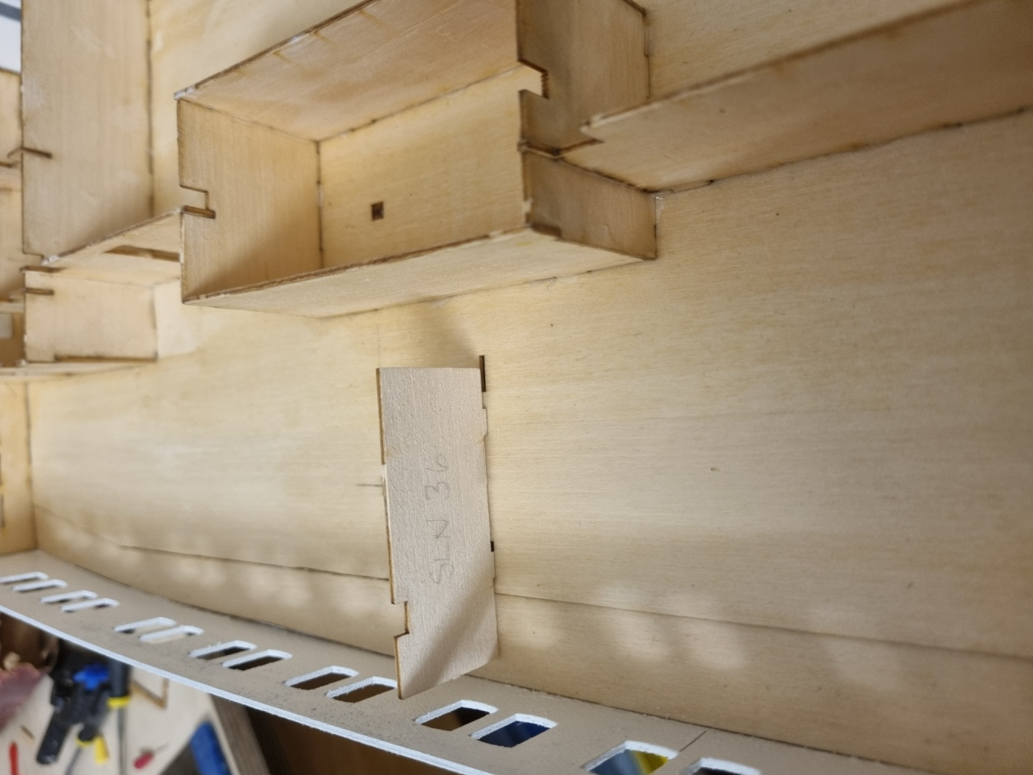
Da auch das Bauteil SLN 36 nicht passt, muss dieses von Hand neu hergestellt werden. Dazu benutzen wir ein Abfallstück aus Sperrholz
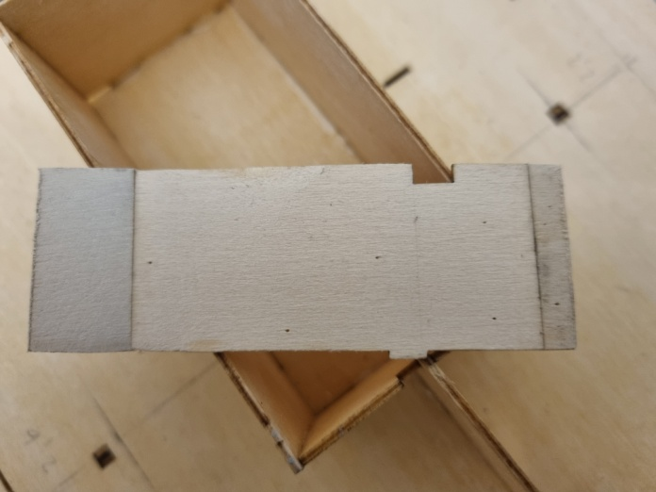
Das modifizierte Bauteil SLN 36 ist nun einbaufertig.
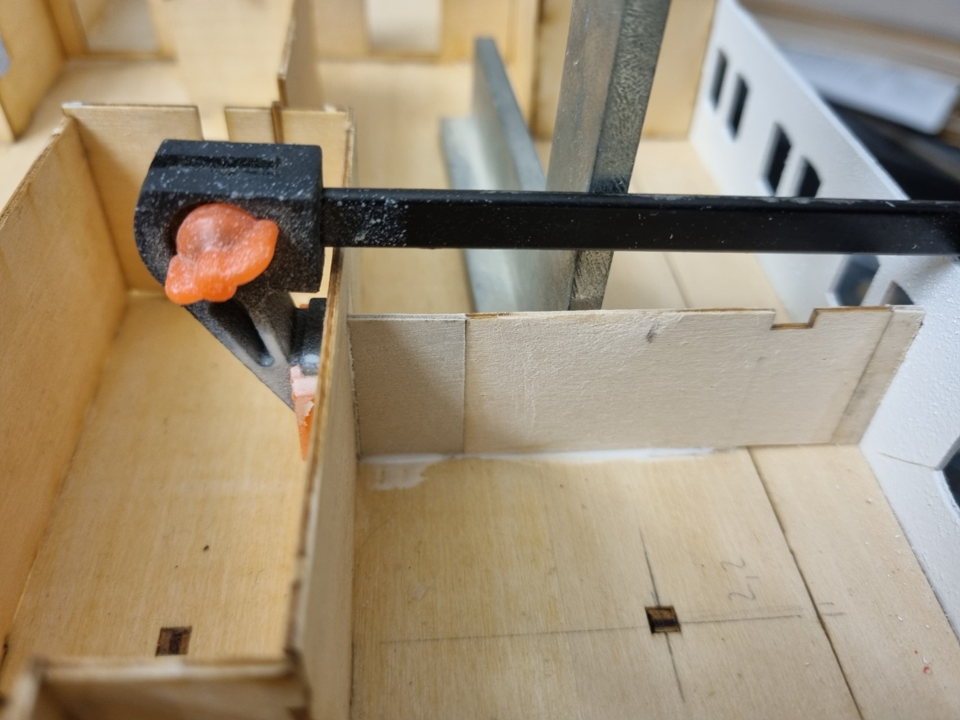
Es muss darauf geachtet werden, dass das Bauteil nur an dem herausnehmbaren Decksteil angeklebt wird!

Jetzt wenden wir uns der Beplankung des Heckteils zu:
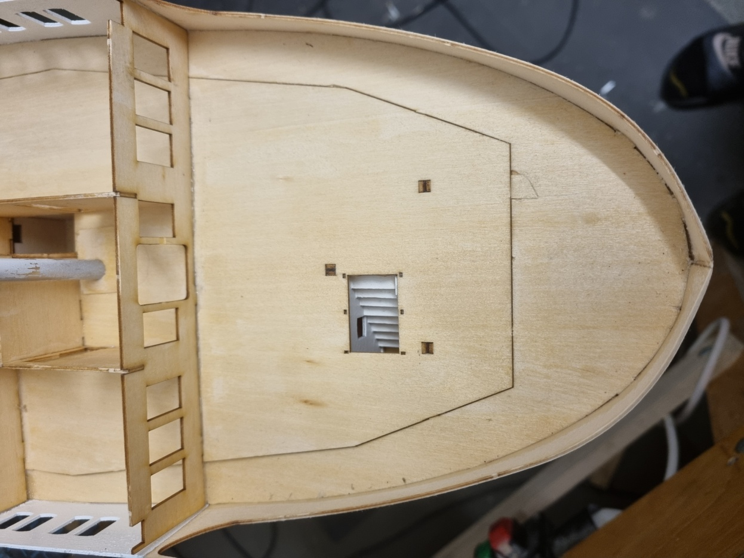
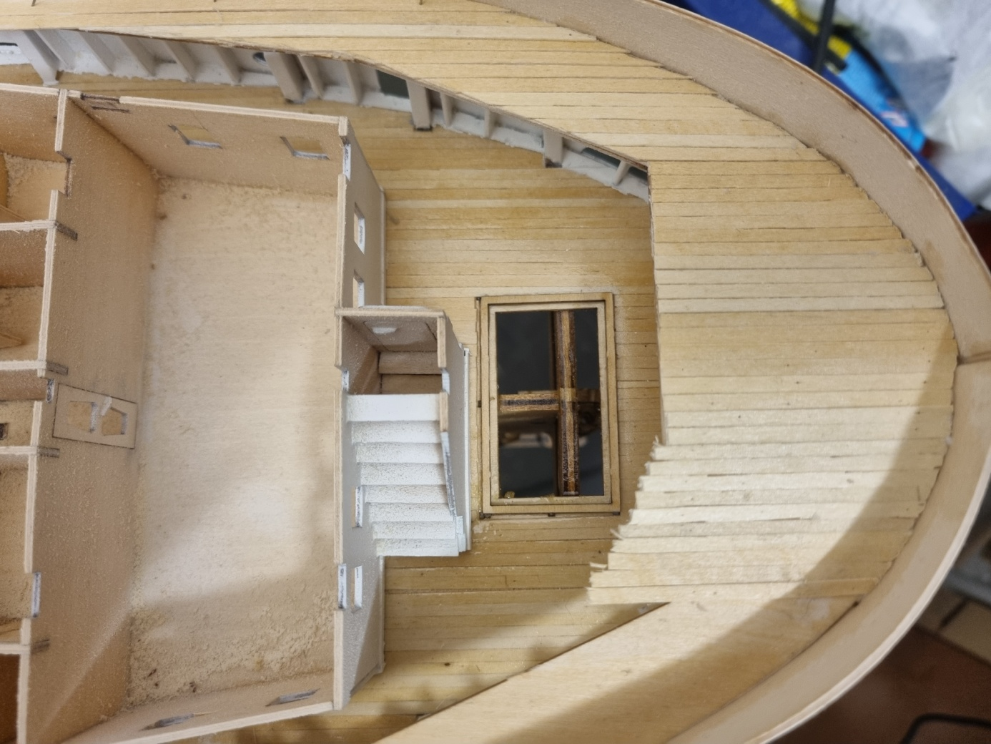
Das Vorgehen beim Beplanken ist dasselbe, wie bereits bei den anderen Decks beschrieben und gezeigt. Man ermittelt die Mitte und arbeitet sich von der Mittellinie beidseitig nach außen vor. Danach alles mehrfach mit Porenfüller streichen und schleifen. Zum Schluß mit Klarlack lackieren.
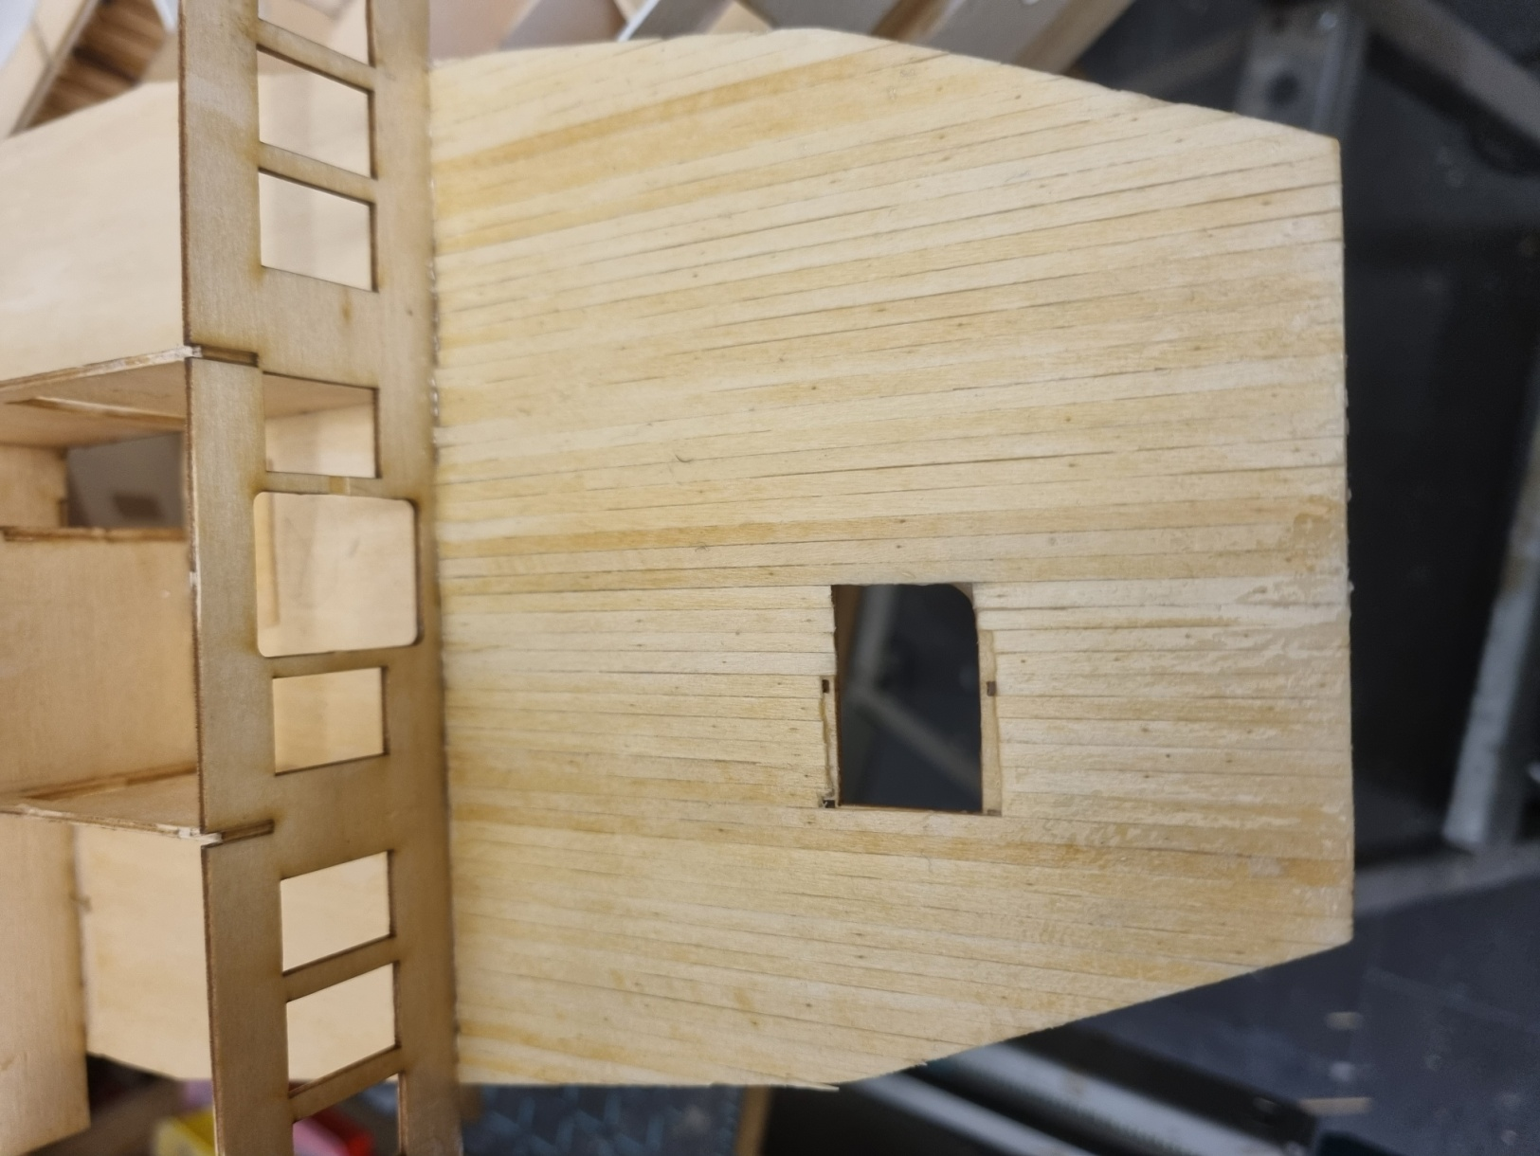
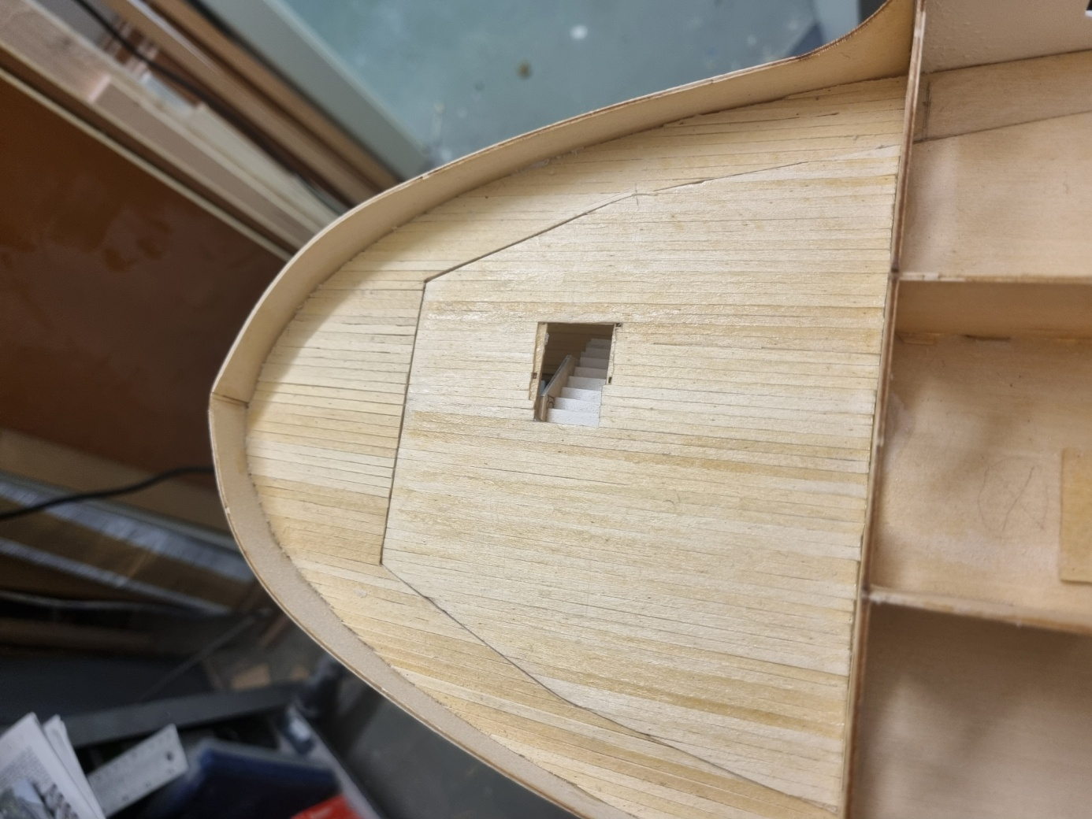
Fertig. Jetzt nur noch schleifen und mit Porenfüller/Lack behandeln.
Manche werden vielleicht schon bemerkt haben, dass ich mich nicht immer an die Reihenfolge der Bauanleitung halte. Dies liegt an meinen Arbeitsabläufen und dem Bestreben, diese Baubeschreibung zügig fortzuschreiben. Deshalb überspringe ich manche Detailarbeiten, die viel Zeit kosten. Aber irgendwann müssen diese natürlich nachgeholt werden. Einige dieser aufgeschobenen Arbeiten holen wir nun nach:
Zunächst wird die zwischenzeitlich lackierte Gangway-Pforte eingeklebt. Wir erinnern uns: Dieses Bauteil haben wir modifiziert, weil es nicht passte:
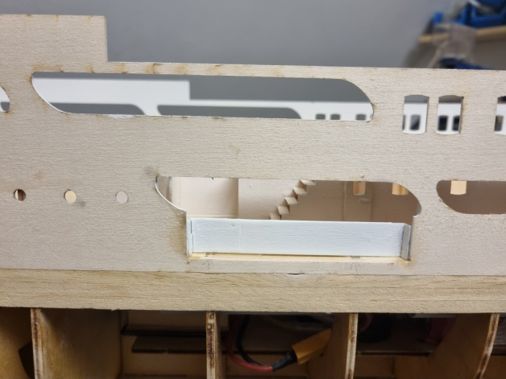
Die Gangway-Pforte an Backbord. Das Bauteil wurde verlängert und lackiert. Nun wird sie eingeklebt. An der Steuerbordseite ist analog vorzugehen!
Nun wird die Lackierung des herausnehmbaren unteren Decks nachgeholt. Ich habe mich entschlossen, dafür meine Spraygun zu benutzen. Damit habe ich früher einmal Plastikmodelle lackiert. Man kann damit präzise arbeiten:
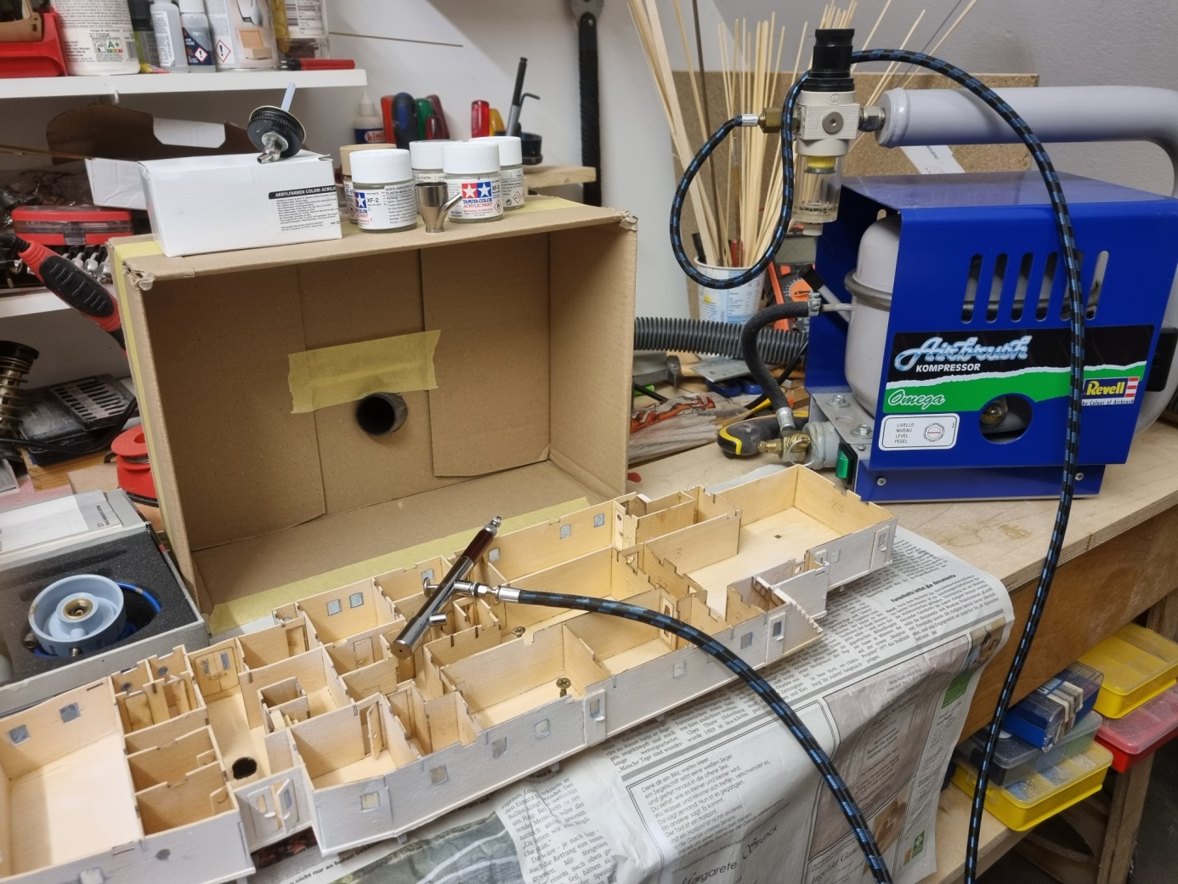
Hier sieht man die Airbrush (ich benutze ein Modell der Firma Revell). Der dazugehörige Kompressor (rechts im Bild) liefert die erforderliche Druckluft. Der Pappkarton dient als Absauganlage, indem ich von hinten den Schlauch meines Werkstattstaubsaugers durchgeführt habe. So wird ein Großteil der Farbdämpfe abgesaugt.
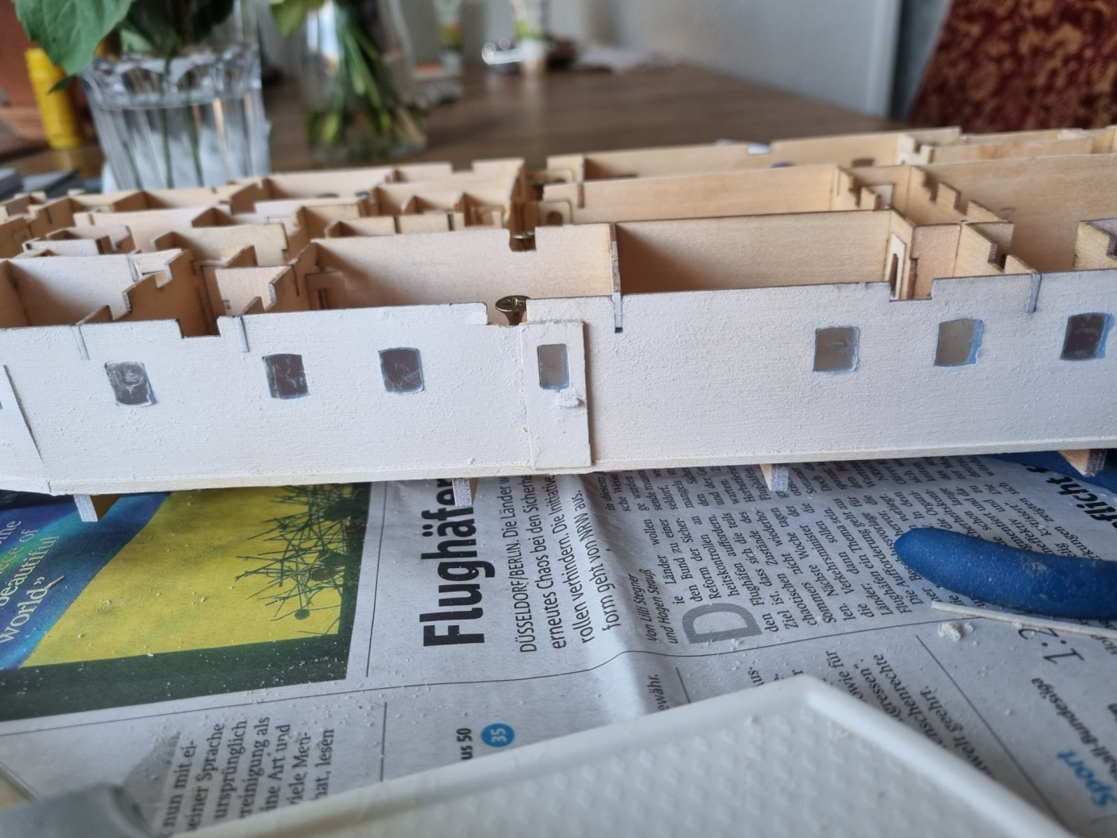
Vorher habe ich noch die Fenster-Verglasungen eingesetzt. Die Klarsichtteile sind beidseitig mit einer blauen Folie überzogen, die als Maskierung dient und erst nach dem Lackieren abgezogen wird.
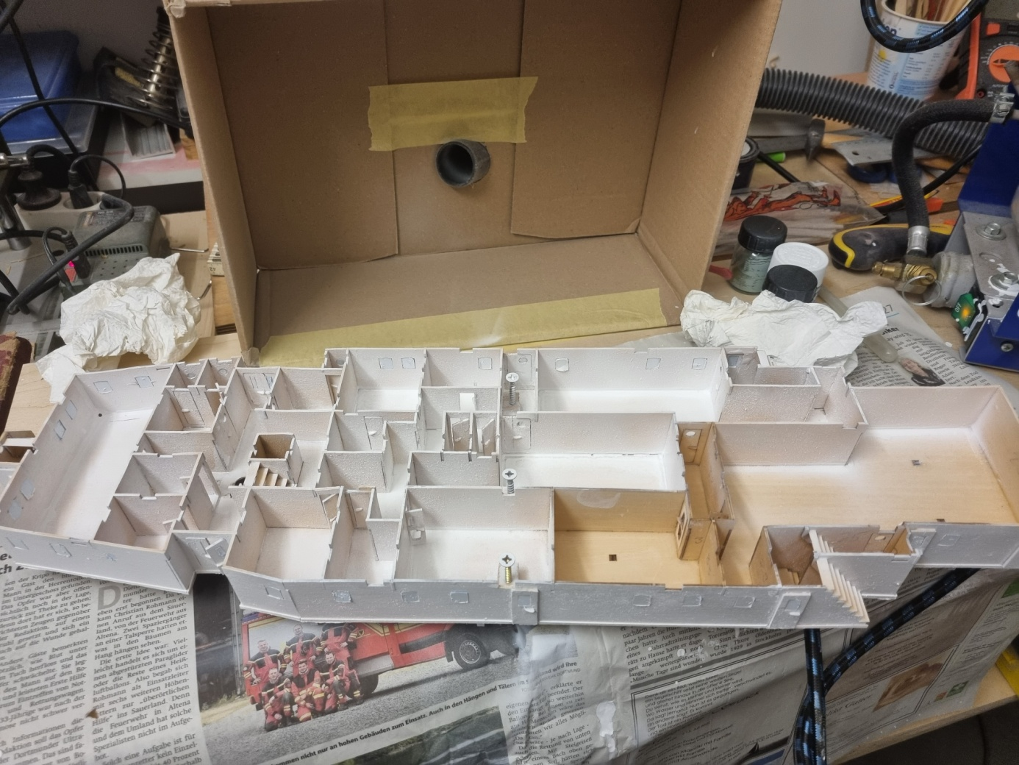
Die Lackierung erfolgt im ersten Durchgang außen und innen mit weißer Farbe.
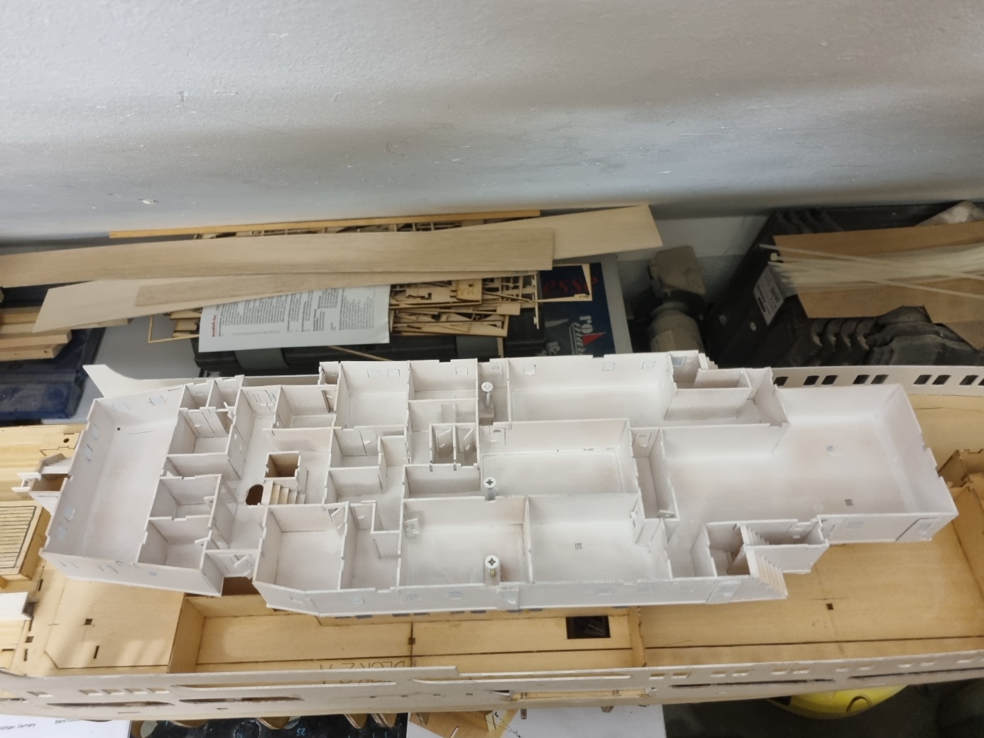
Der erste Lackierdurchgang ist fertig
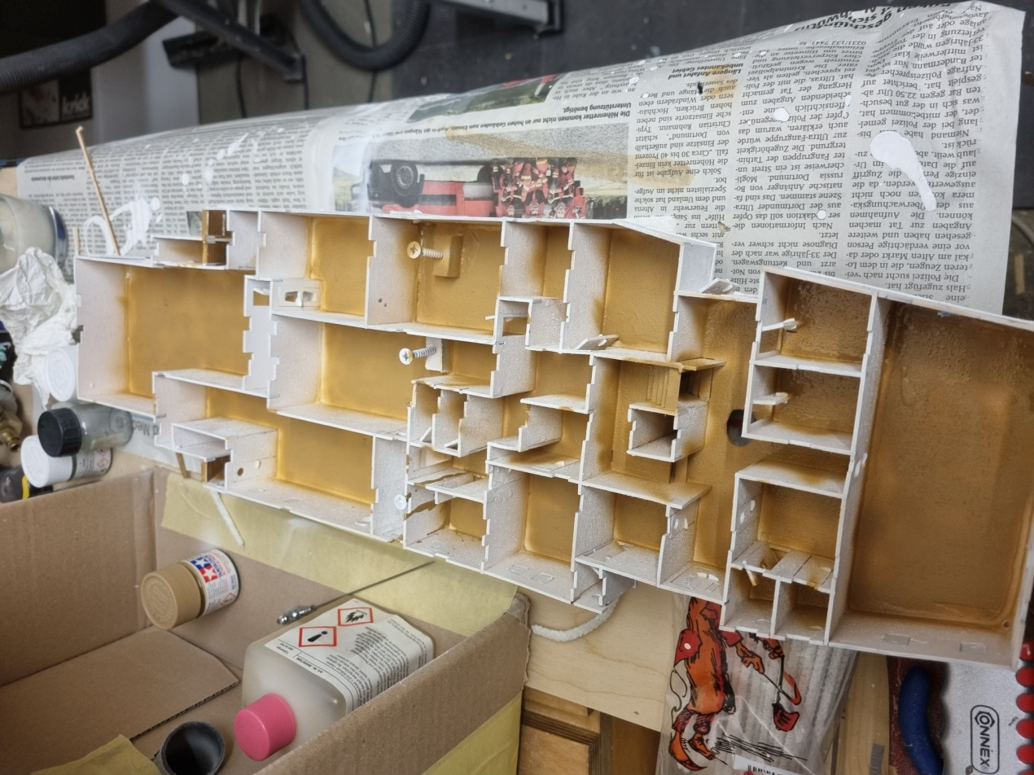
Der Fußboden wird nun holzfarben lackiert. Verwendet wurde „Desert Yellow“ der
Firma Tamyia. Die Unsauberkeiten werden dann in einem weiteren Spraydurchgang mit
Weiß beseitigt!

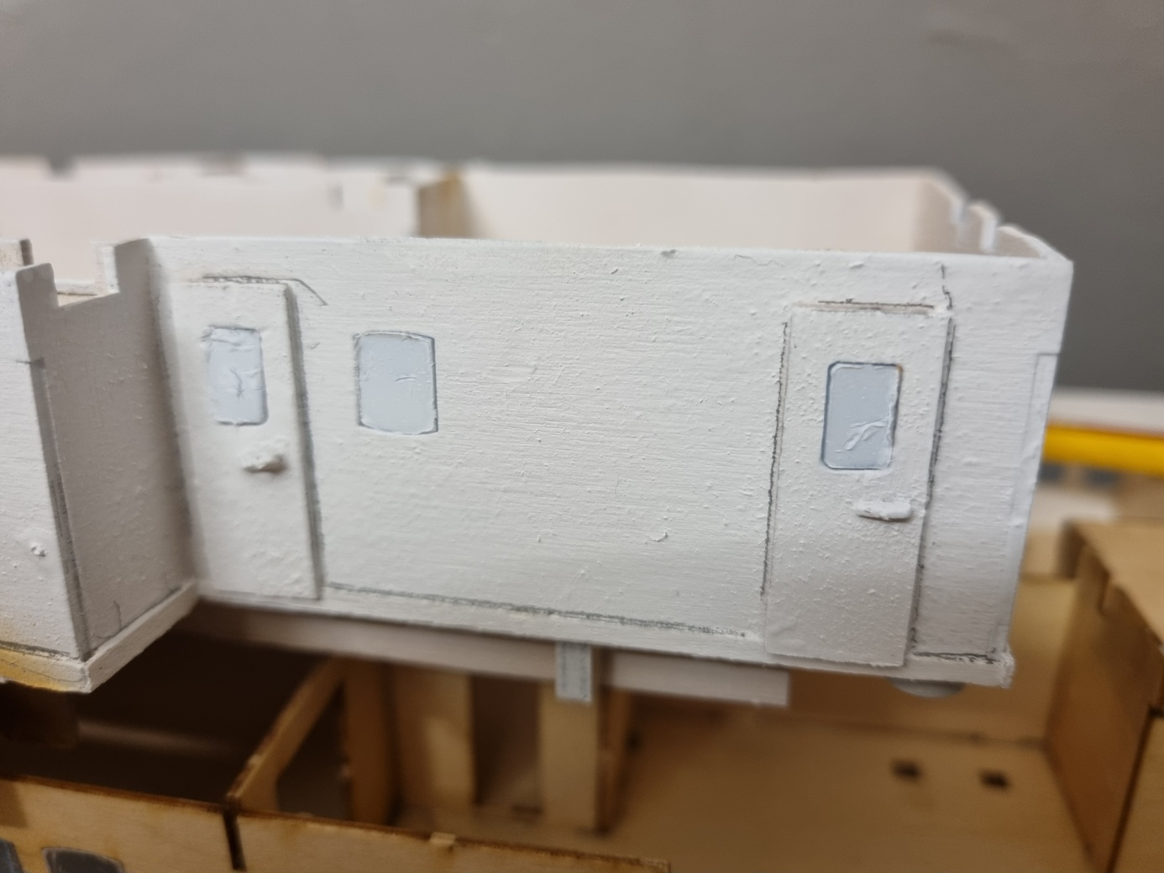
Ecken, Winkel und Konturen kann man mit einem Bleistift nachziehen, denn eine rein
weiße Fläche sieht unnatürlich aus. Nach Ende des Lackiervorgangs wird das Konstrukt
mit zerriebener Pastellkreide punktuell bearbeitet. Diese wird mit einem Haarpinsel
aufgetragen. Zum Schluß erhält das Bauteil einen Überzug mit Klarlack, der auch die
Pastellkreide fixiert.

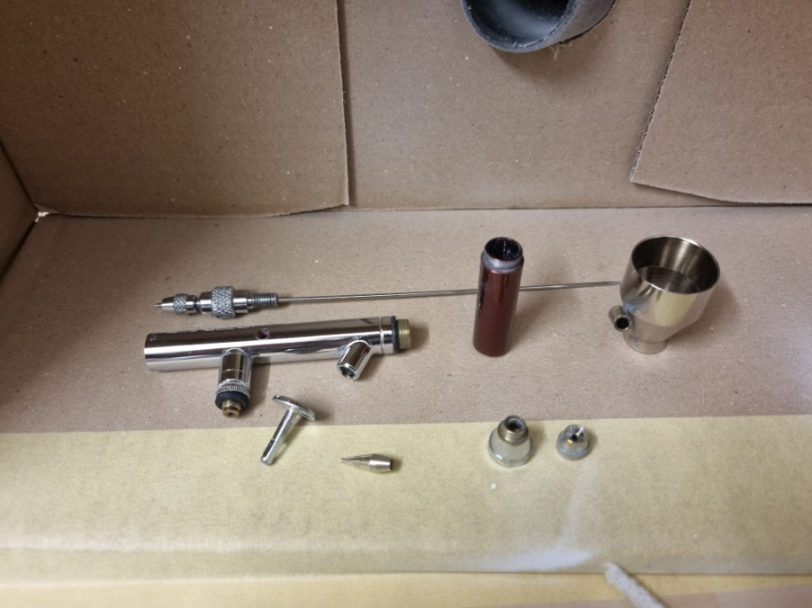
Zwischen den einzelnen Lackiervorgängen, insbesondere vor einem Farbwechsel, muss
die Farbpistole zerlegt und sorgfältig gereinigt werden. Es darf keine angetrocknete
Farbe in der Sprühpistole verbleiben! Benutzen Sie Verdünner oder speziellen Reiniger
für das Gerät! Pfeifenreiniger sind ein gutes Mittel, um die engen Farbkanäle in der
Pistole zu reinigen. Es gibt auch spezielles Reinigungswerkzeug zu kaufen!

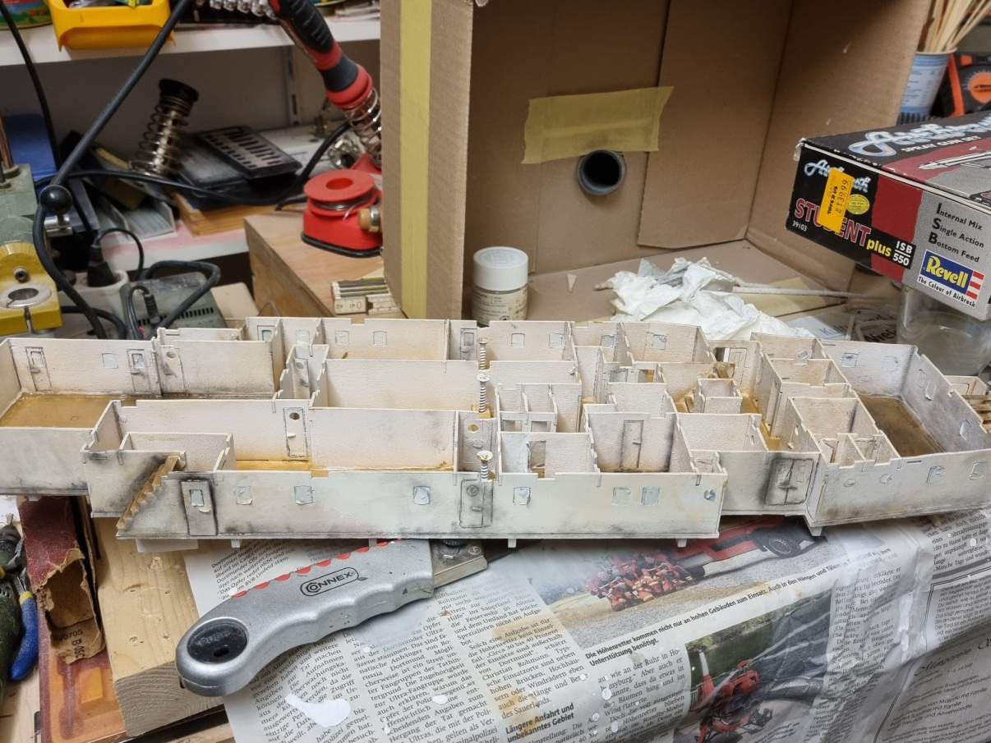
Um das Bauteil künstlich zu altern, wird mit einem Pinsel zerriebene Pastellkreide
punktuell (niemals ganzflächig)! aufgetragen. Das sieht dann so aus wie auf dem obigen
Foto. Wäre die Finnmarken ein „alter Seelenverkäufer“, könnten wir das schon fast so
lassen. Da die Finnmarken aber ein gepflegtes Passagierschiff ist, müssen die
Alterungsspuren am Ende eher wie eine Patina aussehen. Erkennbar nicht werftneu,
aber gut in Schuss und gepflegt!

Grundsätzliches zum Thema Alterung:

Weniger ist mehr! Also sparsam mit Alterungseffekten umgehen. Wem das zu viel
Aufwand ist oder wer sein Schiff gerne wie neu aus der Werft präsentieren möchte,
der kann auch natürlich auf künstliche Alterung verzichten. Es ist schließlich nur ein
Vorschlag!

Die künstliche Alterung ist eine Farbtechnik, die vor allem bei Modelleisenbahnern und
bei Plastikmodellbauern beliebt ist. Eine der angewendeten Techniken ist das
„Waschen“. Dabei wird z.B. stark verdünnte schwarze Farbe auf den helleren
Untergrund aufgetragen (aufgewaschen). Damit wird der Eindruck von Verschmutzung
usw. erzeugt. Vorsicht: Ist die „Waschfarbe“ nicht stark genug verdünnt, können Sie
alles verderben! Eine weitere Technik ist das punktuelle Auftragen von Pastellkreide
oder auch Grafit (Bleistift). Auch hier sehr vorsichtig arbeiten, lieber zu wenig als zu viel!
Damit lassen sich mit passendem Kreidestaub (ocker oder schwarz-rot) z.B. Rostflecken
sehr gut darstellen. Eine weitere Möglichkeit wäre das sog. „Trockenmalen“. Dabei wird
mit einem harten Pinsel Farbe aufgenommen und der Pinsel anschließend (z.B.) auf einem Stück Stoff so ausgerieben, dass er fast trocken ist. Nunmehr kann man die zu bearbeitende Fläche mit dem Pinsel bearbeiten. Es bleiben wenige Farbpigmente auf dem Untergrund haften. Bei entsprechend häufiger Wiederholung dieser Technik bleiben genug Farbpartikel haften. So kann man z.B. einen dunklen Untergrund aufhellen und den Eindruck einer Verwitterung erzielen. Grundsätzlich von dunkel nach hell arbeiten! Alle diese Techniken sollte man vor dem Einsatz am Modell erst einmal üben!

Grundsätzlich heißt: Es gibt Ausnahmen.
Bei dem Deck der Finnmarken habe ich mich für eine andere Vorgehensweise entschieden:
Ich habe zunächst das weiß lackierte Deck an bestimmten Stellen mit schwarzer Pastellkreide „verschmutzt“ (siehe Foto oben) und anschließend die verschmutzten Flächen mittels Farbpistole verdünnte weiße Farbe darüber gesprüht, bis nur noch dunkle Schatten zu sehen waren:

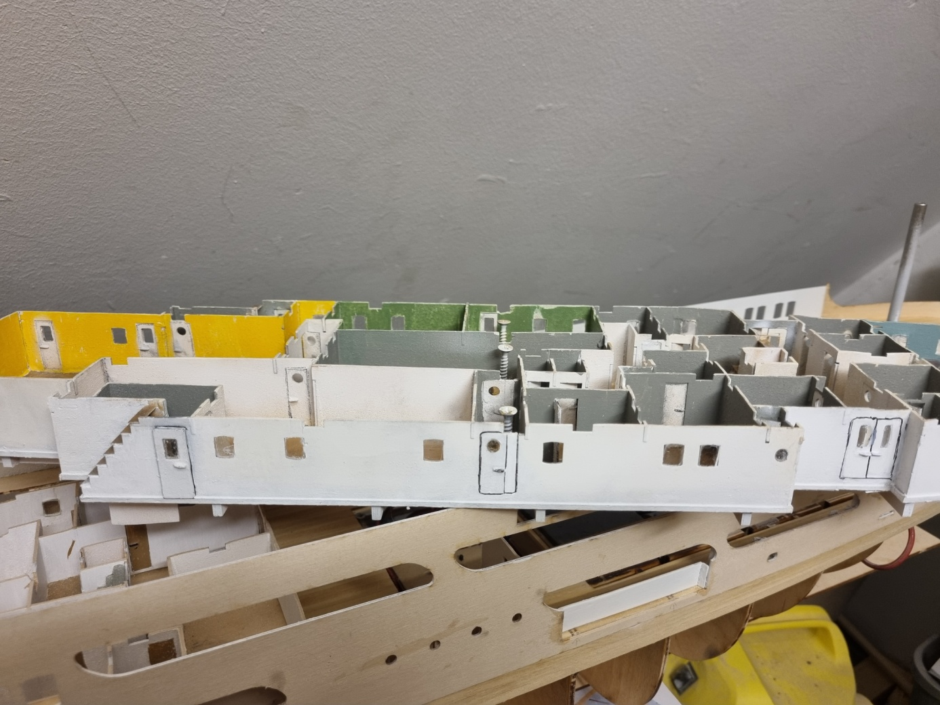
Das „gealterte“ Deck

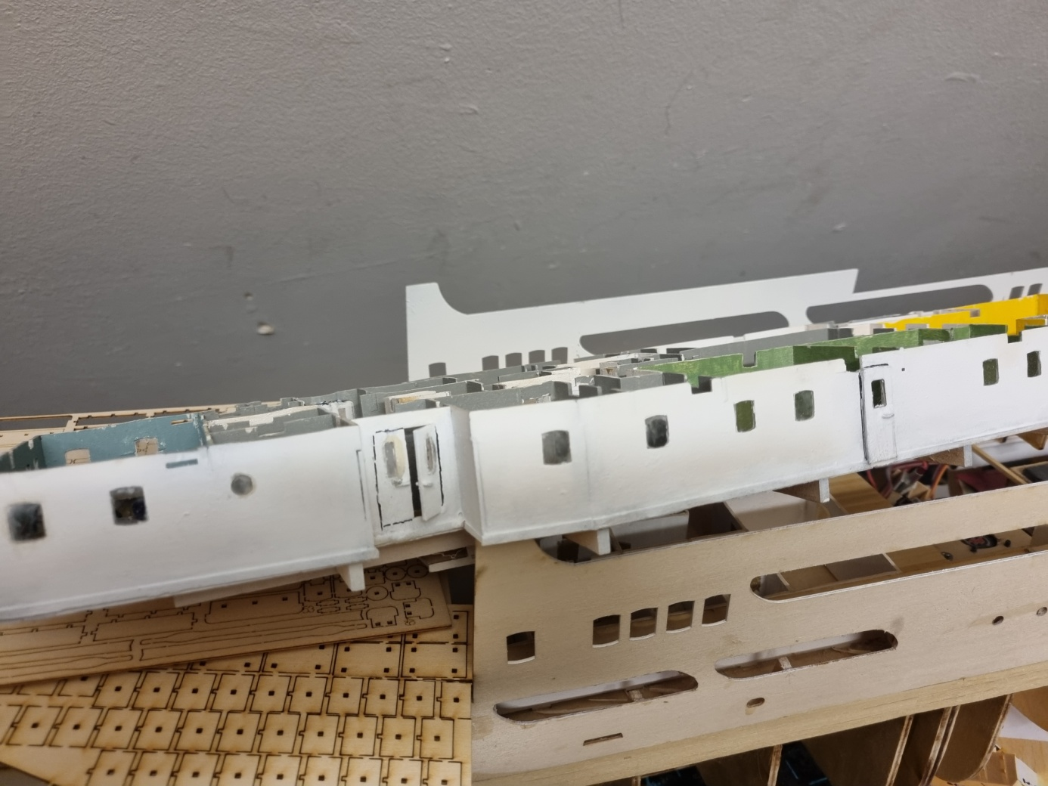

Die Innenräume wurden in verschiedenen Farben lackiert:

Es gibt einen „blauen Salon“, einen gelben Bereich sowie zwei grün gestrichene Räume. Alles Übrige wurde in hellem Grau gestrichen oder in weiß belassen. Es empfiehlt sich auch hier, das Ganze nicht zu bunt zu gestalten und auch ein gewisses Schema einzuhalten:
Alle Gänge, Treppenabgänge und Funktionsbereiche habe ich in Grau lackiert, die Salons wie auch Passagierkabinen farbig.

Anschließend habe ich exemplarisch einen Raum, den „blauen Salon“ mit Möblierung versehen. Die Möblierung der übrigen Räume hebe ich für später auf.
Auch hier kann der Modellbauer entscheiden, ob er sich die Arbeit machen will, denn zumindest die Möblierung der unteren Decks ist ja nur zu sehen, wenn wir die oberen Decks abnehmen. Ich empfehle aber, zumindest die Möblierung der oberen Decks, weil diese durch die Fenster sichtbar ist:

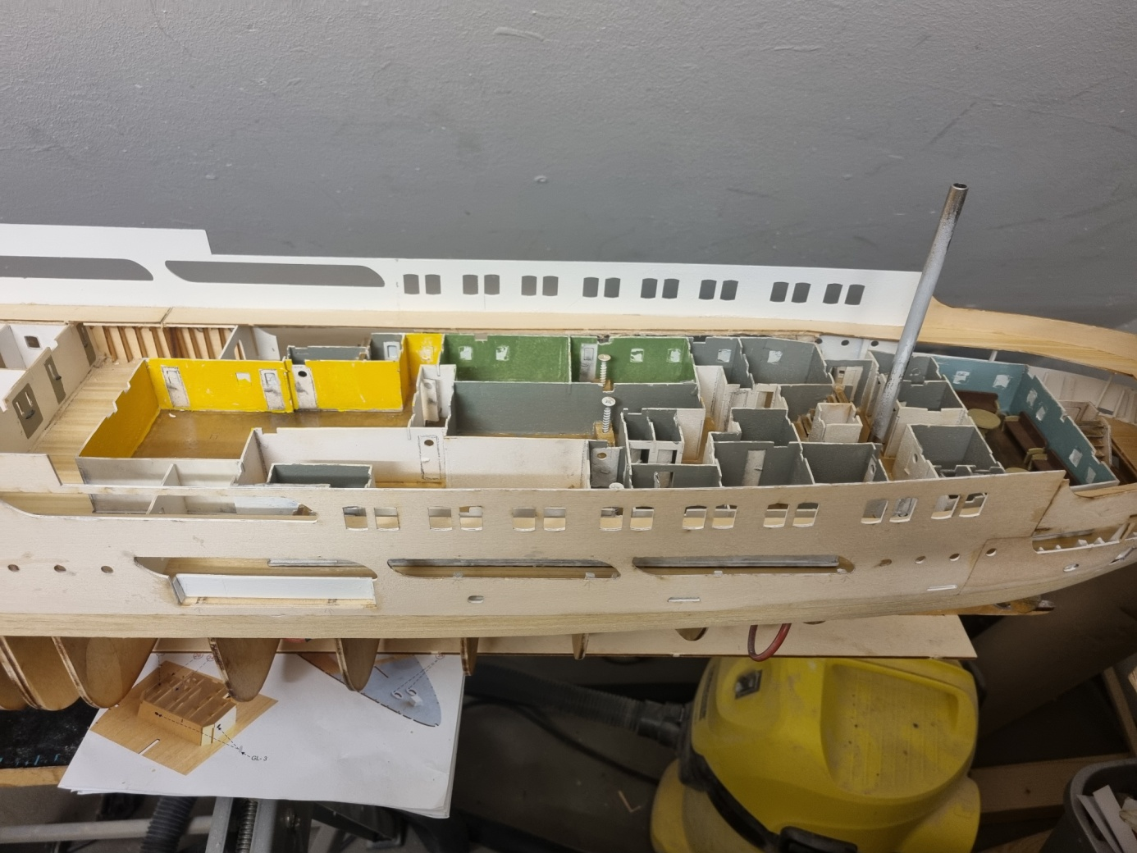
Die Farbgebung der Innenräume. Hinten der „blaue Salon“

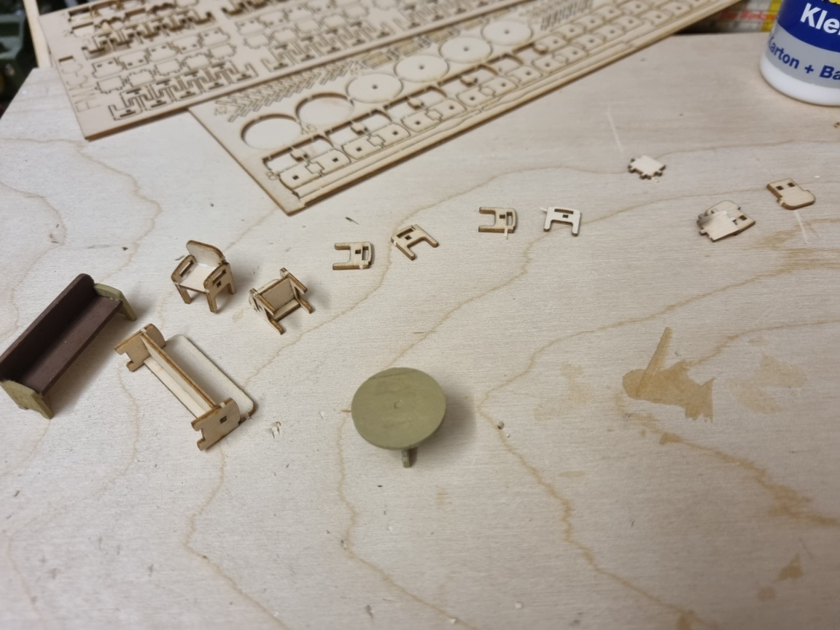
Der Bau der Möbelteile ist nicht anspruchsvoll, erfordert aber Zeit, zumal alle Teile von Hand lackiert werden müssen!

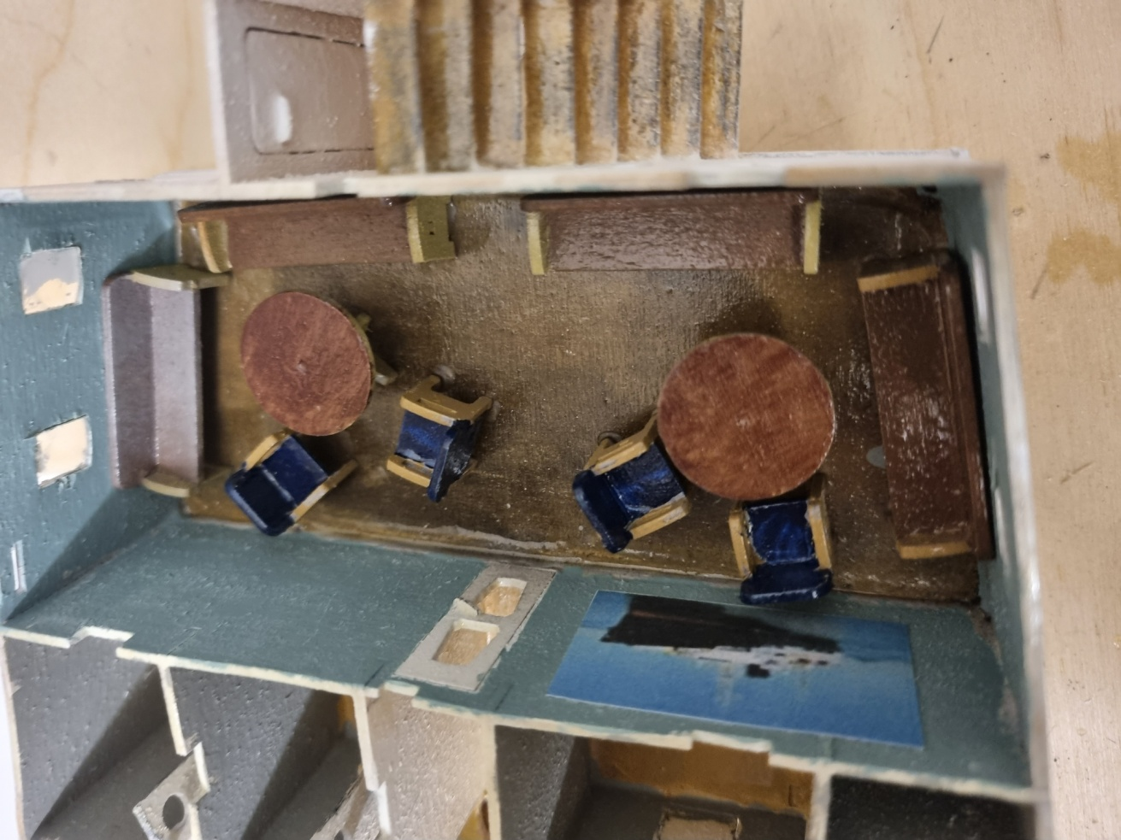
Der „blaue Salon“ könnte ein Raucherzimmer darstellen.
Ich habe zusätzlich auf dem Computer ein Foto der Finnmarken
Verkleinert und als Wanddekoration angebracht!

Jetzt können die Maskierfolien von den Fensterscheiben entfernt werden. Ggf. muss man die Scheiben noch etwas säubern, falls sich doch mal Farbneben niedergeschlagen haben. Das macht man am Besten mit einem Q-Tip, den man in Verdünnung tränkt. Anschl. das Fenster mit einem sauberen Tuch abwischen.
Ich habe die Fensterscheiben zusätzlich von innen an den Ecken mit Spezialkleber fixiert. Dieser Kleber trocknet transparent auf.
Achtung: Dazu auf gar keinen Fall Sekundenkleber verwenden!
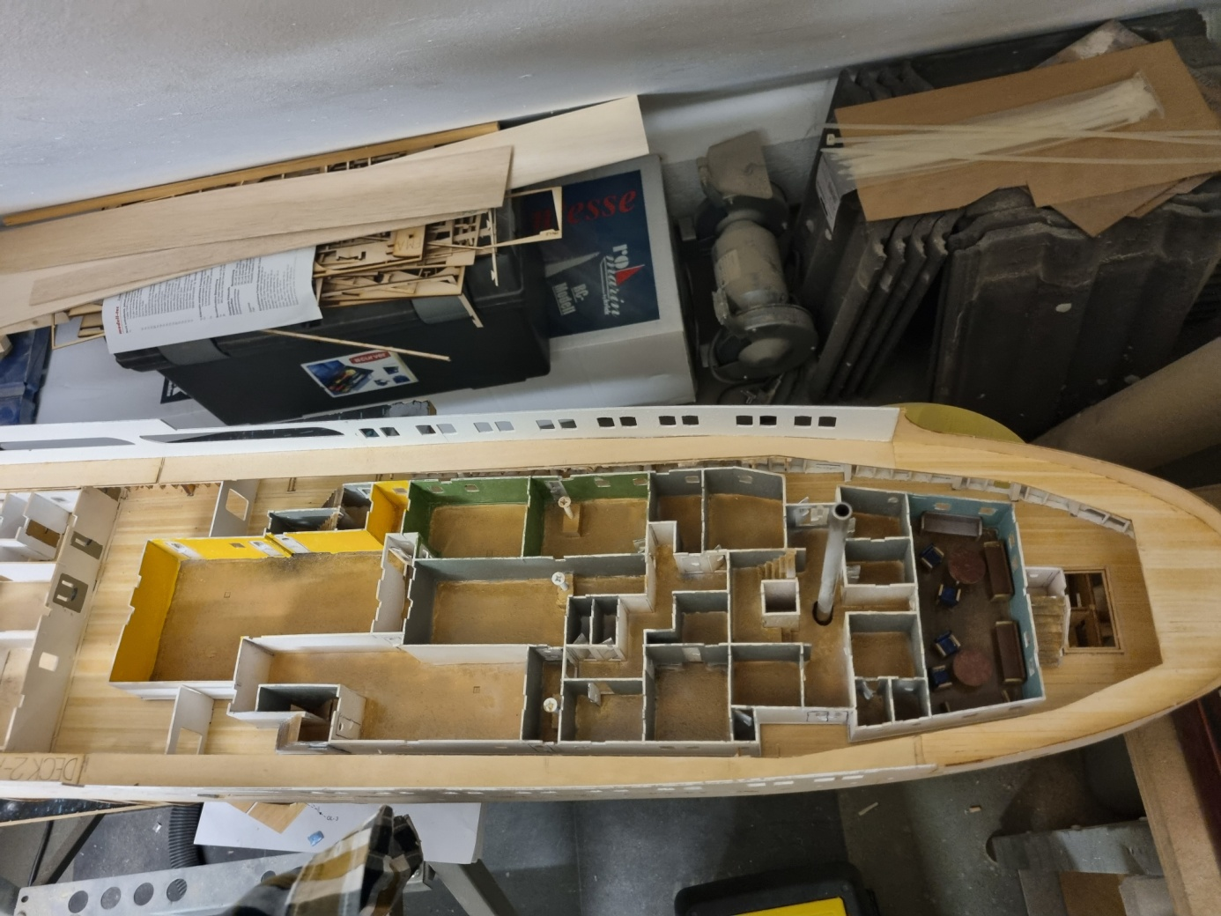
Die Gestaltung dieses Decks ist damit zunächst abgeschlossen.

Als nächstes wenden wir uns wieder dem Bau des oberen Decks zu!

Fortsetzung folgt!

Fortsetzung folgt!

